附件2
兴国卫校2022年单位预算
编制说明

目 录

第一部分 兴国卫校单位概况
一、单位主要职责
二、单位基本情况
第二部分 兴国卫校单位2022年单位预算情况说明
一、2022年单位预算收支情况说明
二、2022年“三公”经费预算情况说明
第三部分 兴国卫校单位2022年单位预算表
一、《收支预算总表》
二、《部门收入总表》
三、《部门支出总表》
四、《财政拨款收支总表》
五、《一般公共预算支出表》
六、《一般公共预算基本支出表》
七、《一般公共预算“三公”经费支出表》
八、《政府性基金预算支出表》
九、《国有资本经营预算支出表》
十、《项目整体支出绩效目标表》
十一、《项目支出绩效目标表》
第四部分 名词解释

第一部分 兴国卫校单位概况

一、单位主要职责
兴国县中等卫生职业技术学校是兴国县卫生健康委员会的二级单位 ，主要职责有：培养中等专业学历卫生技术人才，促进卫生事业发展，负责基础医学，护理学，乡村医学教育。
- 单位基本情况
2022年兴国卫校内设处室7个，包括：书记办公室，校长办公室，行政办公室，财务科办公室，教务科办公室，学生科办公室，总务科办公室_。编制人数小计18人,其中：行政编制人数0人,参照公务员管理的事业编制人数0人,全部补助事业编制人数12人,自收自支编制人数3人，临时工10人。实有人数小计25人,其中：在职人数小计25人,行政在职人数0人,参照公务员管理的事业单位在职人数0人,全部补助事业在职人数12人。离休人数小计0人,退休人数小计11人,退职人员0人,遗属人数0人。在校学生1274人,其中：本科生人数_110人，专科生人数57_人，中专生人数1107人。

第二部分 兴国卫校单位2022年单位预算情况说明

一、2022年单位预算收支情况说明
（一）收入预算情况
2022年本单位收入预算总额为665.03万元，较上年预算安排增加308.02万元，增加的主要原因是：因系统更新，新系统操作不熟练，有重复提交的数据，有些公用支出项目和教育支出重复做了。
具体为：财政拨款收入154.01万元，纳入预算管理非税收入45万元，较上年预算安排增加49.51万元，占收入预算总额的29.92%；其他收入466.02万元，占收入预算总额的70.08%，较上年预算安排增加258.51万元，增加124.58%；增加的原因主要是新系统操作不熟练，有重复提交的数据，比如新建的项目库与保运转的其他支出。
（二）支出预算情况
2022年兴国县中等卫生职业技术学校支出预算总额为665.03万元，较上年预算安排增加308.02万元，增加了148.44%，增加的主要原因是：因系统更新，新系统操作不熟练，有重复提交的数据，有些公用支出项目和教育支出重复做了。
具体为：按支出经济分类科目划分：基本支出351.59万元，占本年支出预算额的52.87%，较上年预算安排增加202.09万元，其中工资福利支出159.48万元，较上年预算安排增加9.98万元，占支出预算额的45.36%;商品和服务支出67.11万元,较上年预算安排增加28.16万元，占支出预算额的19.09%;对个人和家庭的补助62万元，较上年预算安排增加59.85万元，占支出预算额的17.63%；资本性支出63万元，较上年预算安排增加54万元，占支出预算额的17.92%。项目支出313.43万元，较上年预算安排增加105.92万元，占本年支出预算总额的47.13%，其中其他支出313.43万元，较上年预算安排增加293.43万元，增加的主要原因是建项目库时新增和重复了。
按支出功能分类科目划分：教育支出309.85万元，较上年预算安排增加7.45万元，占预算总额的46.59%，社会保障和就业支出20.22万元，占预算总额的3.04%，较上年预算安排减少2.08万元；卫生健康支出8.04万元，占预算总额的1.21%，较上年预算安排增加0.04万元；住房保障支出13.48万元，占预算总额的2.03%，较上年预算安排增加2.48万元；其他支出313.43万元，占预算总额的47.13%，较上年预算安排增加308.02万元.
（三）财政拨款支出情况
2022年本单位财政拨款支出预算154.01万元，占本年支出预算额的23.16%，较上年预算安排增加4.51万元，增加的主要原因是职工福利支出正常增加，
具体为：按支出经济分类科目划分：基本支出154.01万元，较上年预算安排增加4.51万元，其中工资福利支出154.01万元，较上年预算安排增加4.51万元，占财政拨款总额的100%。
按支出功能分类科目划分：教育支出112.27万元，占财政拨款总额的72.90%，较上年预算安排增加4.07万元；社会保障和就业支出20.22万元，占财政拨款总额的13.13%，较上年预算安排减少2.08万元，；卫生健康支出8.04万元，占财政拨款总额的5.22%，较上年预算安排增加0.04万元；住房保障支出13.48万元，占财政拨款总额的8.75%，较上年预算安排增加2.48万元；
（四）政府性基金情况
无政府性基金预算拨款安排的支出。
- 国有资本经营情况
2022年本单位国有资本经营支出预算为0万元，本单位无国有资本经营预算收入。
- 机关运行经费等重要事项的说明
2022年部门或单位机关运行费预算0 万元，比2021年(上一年度）预算增加 0万元，增长 0 ％。
（七）政府采购情况
2022年部门或单位所属各单位政府采购总额 13 万元，其中：政府采购货物预算 11.5 万元、政府采购工程预算 0 万元、政府采购服务预算 1.5 万元。
（八）国有资产占有使用情况
截至2021年12月31日、本单位共有车辆 0 辆、其中、一般公务用车 0 辆、执法执勤用车 0 辆。
2022年单位预算安排购置车辆 0 辆，安排购置单位价值200万元以上大型设备具体为： 0 。
（九）绩效目标设置情况
2022年实行绩效目标管理的项目0个，涉及资金0万元：
项目名称：
1.项目概述
2.立项依据
3.实施主体
4.实施周期
5.年度预算安排
6.年度绩效目标
二、2022年“三公”经费预算情况说明
兴国县中等卫生职业技术学校三公经费支出预算为0万元，其中：
因公出国（境）费0元，与上年安排保持一致。
公务接待费0万元，与上年安排保持一致。
公务用车运行维护费0万元，与上年比较减少0.5万元，主要原因是2022年本单位无公务用车。
公务用车购置费0万元，与上年比较0万元元，主要原因与上年安排保持一致。

- 兴国卫校单位2022年部门或单位预算表
附表
一、《收支预算总表》
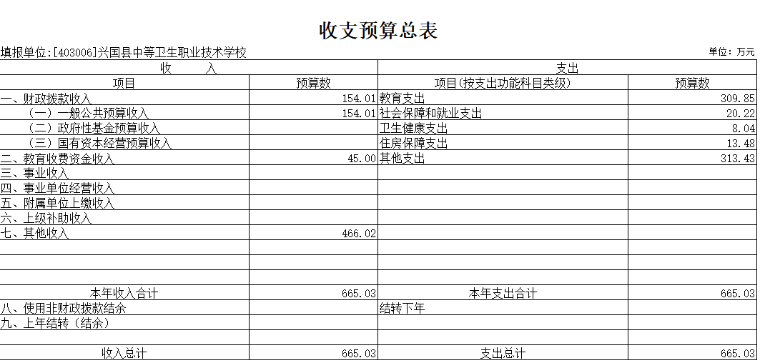
二、《部门收入总表》
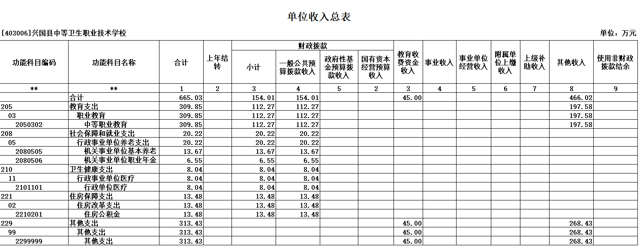三、《部门支出总表》
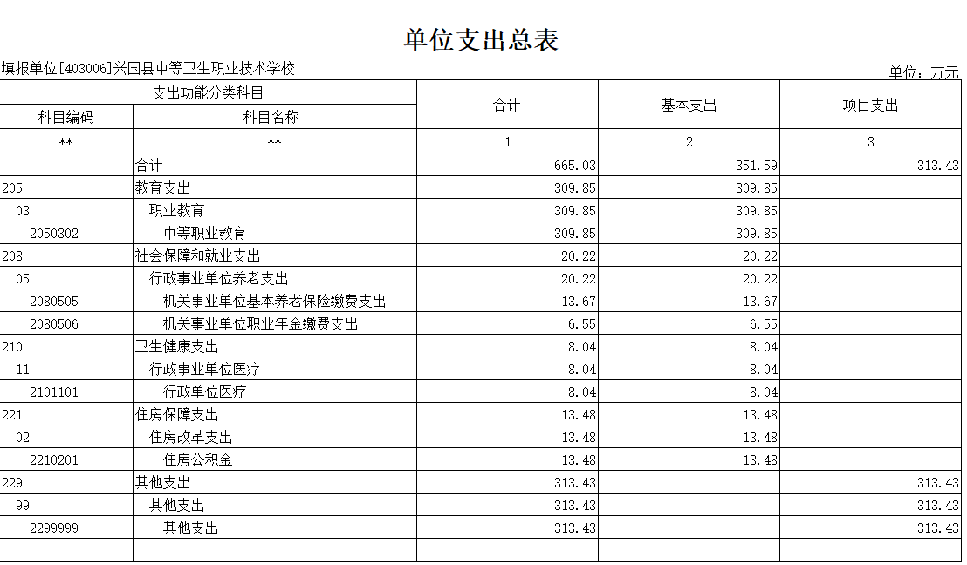
四、《财政拨款收支总表》
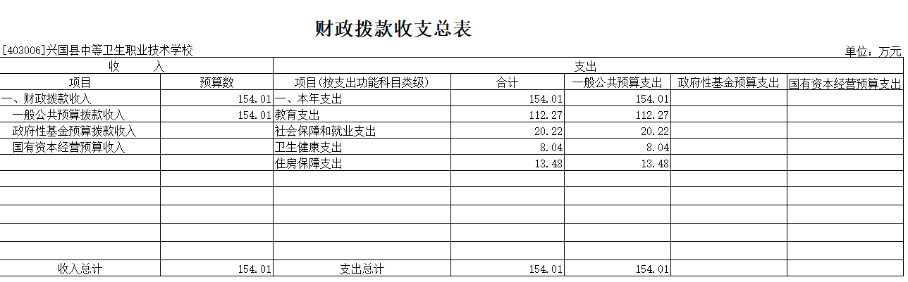五、《一般公共预算支出表》
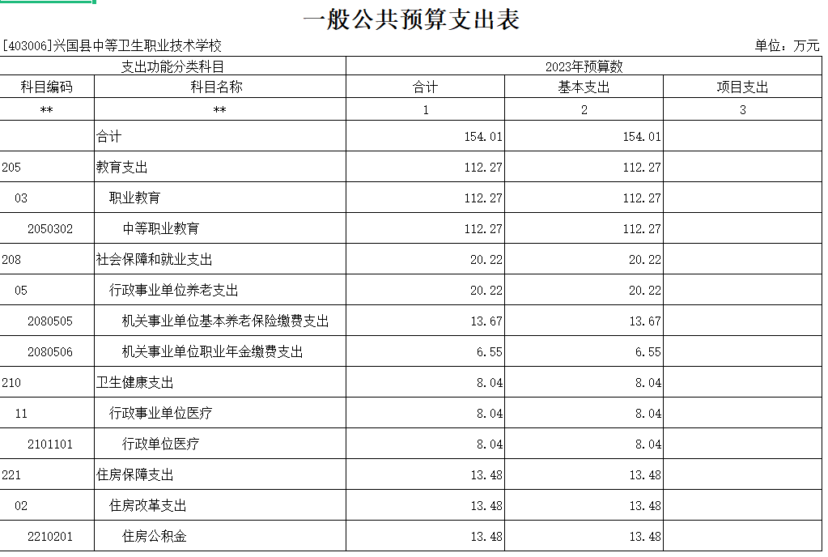六、《一般公共预算基本支出表》
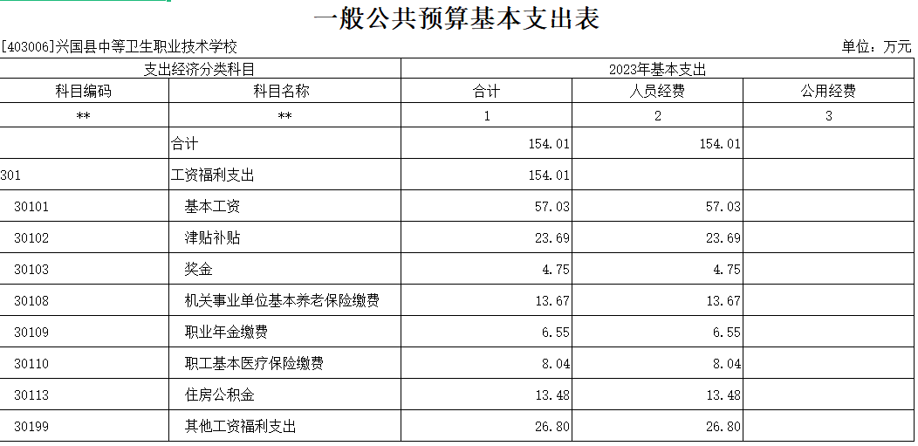七、《一般公共预算“三公”经费支出表》
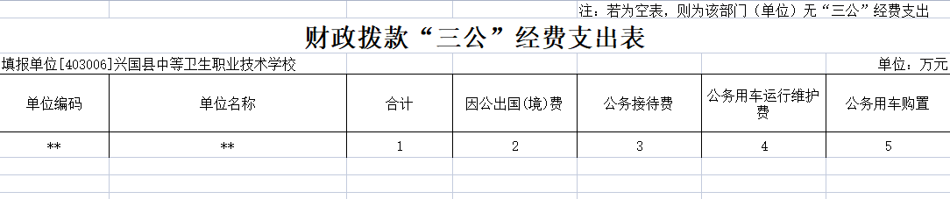
八、《政府性基金预算支出表》
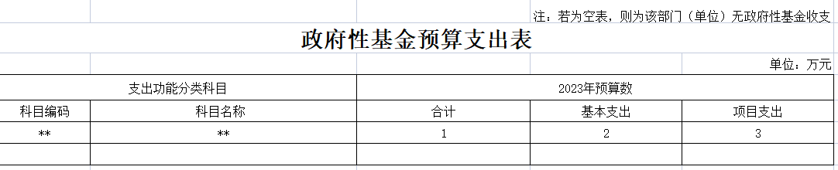九、《国有资本经营预算支出表》
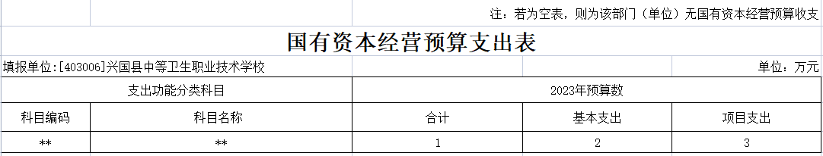
十、《项目整体支出绩效目标表》
无
- 《项目支出绩效目标表》
无

第四部分 名词解释

一、收入科目
（一）财政拨款：指县本级财政当年拨付的资金。
（二）其他收入：指除财政拨款、事业收入、事业单位经营收入等以外的各项收入。
（三）非税收入：除税收以外，由各级国家机关、事业单位、代行政府职能的社会团体及其他组织依法利用国家权力、政府信誉和国有资源（资产）所有者权益等取得的各项收入。
（四）上级补助收入：反映事业单位从主管部门和上级单位取得的非财政补助收入。
（五）使用非财政拨款结余：填列历年滚存的非限定用途的非统计财政拨款结余弥补XX年收支差额的数额。
（六）上年结转和结余：填列XX年全部结转和结余的资金数，包括当年结转结余资金和历年滚存结转结余资金。
二、支出科目
（一）行政运行：反映行政单位（事业单位）的基本支出。
（二）机关事业单位基本养老保险缴费支出：反映机关事业单位实施养老保险制度由单位缴纳的基本养老保险费的支出。
（三）事业单位医疗：反映财政部门集中安排的事业单位基本医疗保险缴费经费。
（四）教育支出：反应单位用于教育方面的全部支出。

